Sieci neuronowe – ćwiczenie 3, część 2

Optymalizacja sieci wielowarstwowej: tryby uczenia, inicjalizacja wag, ADAM · zbiór Heart Disease (Cleveland)
Imię i nazwisko: ……………… Nr albumu: ……………… Termin zajęć: ………………
Kod przygotowany z pomocą narzędzia AI (Claude), oznaczony zgodnie z pkt 11 regulaminu.

Najważniejsze wyniki
sieć | 17-17-17-17-17-17-1 (5 warstw ukrytych, ReLU), sigmoida + entropia krzyżowa, ta sama implementacja co w cz. 1
punkt siodłowy (funkcja 2D) | prosty gradient ucieka po 91 krokach, ADAM po 6
pełny zbiór / paczki po 32 / pojedyncze przykłady | koszt ≤ 0,3 po 398 / 66 / 4 epokach; podobna liczba kroków (398–724), a czas 1000 epok ok. 0,3 / 0,8 / 15 s
inicjalizacja | N(0; 0,01): gradient ok. ${10}^{−8}$, sieć stoi; N(0; 1): koszt startowy 12, F1 tylko 0,50; He: F1 0,77; N(0; 10): NaN po 1–2 epokach albo martwa sieć
GD vs ADAM | start He: koszt ≤ 0,3 po 398 (GD) vs 10–63 epokach (ADAM); start N(0; 0,01): GD nie rusza w 3000 epok, ADAM wychodzi z plateau po 17–90 epokach
jakość | najlepsze F1 testowe przy early stopping ok. 0,76–0,78 niezależnie od metody, jeśli uczenie w ogóle ruszy
Spis treści: 1. Cel · 2. Implementacja · 3. Punkt siodłowy · 4. Pełny zbiór, paczki, pojedyncze przykłady · 5. Inicjalizacja wag · 6. Prosty gradient a ADAM · 7. Podsumowanie · 8. Wnioski

1. Cel ćwiczenia
Uczenie sieci z dwiema lub więcej warstwami to optymalizacja niewypukła. Głównym problemem nie są jednak minima lokalne, tylko punkty siodłowe i płaskowyże: miejsca, w których gradient jest (prawie) zerowy, choć nie jest to minimum. W tej części implementuję i porównuję:
- uczenie na pełnym zbiorze, w paczkach (mini-batch) i na pojedynczych przykładach (SGD),
- inicjalizację wag z rozkładu o odchyleniu 1, inicjalizację He i inicjalizację celowo zepsutą (odchylenie 10), a dla porównania także N(0; 0,01) z cz. 1,
- prosty spadek gradientu i optymalizator ADAM.
Żeby problemy optymalizacji było widać, używam sieci z 5 warstwami ukrytymi po 17 neuronów (o 4 więcej niż potrzeba na tym zbiorze) i stałej liczby epok dobranej do każdego eksperymentu, a wagi z najniższym kosztem walidacyjnym zapamiętuję (early stopping).

2. Implementacja

2.1. Tryby uczenia i optymalizatory
element | wzór / działanie
pełny zbiór (batch GD) | gradient z całego zbioru treningowego, 1 krok na epokę
paczki (mini-batch) | zbiór w losowej kolejności dzielony na paczki po 32, 6 kroków na epokę
pojedyncze przykłady (SGD) | krok po każdym przykładzie, 181 kroków na epokę
prosty gradient | $w_{t}=w_{t−1}−α g_{t}$
ADAM | $m_{t}=β_{1}m_{t−1}+(1−β_{1})g_{t}$, $v_{t}=β_{2}v_{t−1}+(1−β_{2})g_{t}^{2}$
 | ${\hat{m}}_{t}=\frac{m_{t}}{1−β_{1}^{t}}$, ${\hat{v}}_{t}=\frac{v_{t}}{1−β_{2}^{t}}$, $w_{t}=w_{t−1}−α\frac{{\hat{m}}_{t}}{\sqrt{{\hat{v}}_{t}}+ε}$
inicjalizacja He | $W∼N\left(0;\sqrt{2/d_{in}}\right)$ – zachowuje wariancję sygnału przy ReLU
ADAM liczy dla każdej wagi osobno dwie średnie kroczące: $m$ (kierunek ostatnich kroków, czyli momentum) i $v$ (kwadrat gradientu, czyli skalowanie kroku odwrotnością jego wielkości). Obie startują od zera, dlatego potrzebna jest korekcja biasu. Domyślnie $β_{1}=0,9$, $β_{2}=0,999$, $ε={10}^{−8}$.
Koszt treningowy i walidacyjny mierzę po każdej epoce na całych zbiorach, niezależnie od trybu, żeby krzywe były porównywalne.

2.2. Sieć z części 1 (moduły z forward i backward)

2.3. Optymalizatory i pętla uczenia
sieć 17-17-17-17-17-17-1, parametrów: 1548
 | liczba pacjentów | odsetek chorych | liczba cech
treningowy | 181 | 0.459 | 17
walidacyjny | 61 | 0.459 | 17
testowy | 61 | 0.459 | 17

2.4. Testy poprawności
- dwa kroki ADAM porównuję z obliczeniem ręcznym ze wzorów,
- sprawdzam, że dzięki korekcji biasu pierwszy krok ADAM ma długość α niezależnie od skali gradientu,
- gradient pełnego zbioru musi być średnią gradientów pojedynczych przykładów (koszt to średnia),
- propagację wsteczną porównuję z gradientem numerycznym dla każdej wagi.
 | wynik
ADAM: różnica vs wzory (2 kroki) | 0.0e+00
ADAM: |pierwszy krok| dla g ×1e-3 / ×1 / ×1e3 (α = 0,01) | 0.0100 / 0.0100 / 0.0100
gradient pełnego zbioru vs średnia z pojedynczych | 2.8e-17
propagacja wsteczna vs gradient numeryczny | 1.1e-10
Wniosek: ADAM liczy dokładnie wzory z treści, pierwszy krok ma długość α = 0,01 dla gradientów od ${10}^{−3}$ do ${10}^{3}$, a gradienty z paczek i z propagacji wstecznej są poprawne.

3. Punkt siodłowy
Najpierw prosty przykład na płaszczyźnie: $f(x,y)=x^{2}+\frac{y^{4}}{4}−\frac{y^{2}}{2}$ ma punkt siodłowy w (0; 0) i dwa minima w (0; ±1). Start w (1; 0,0001), czyli prawie dokładnie na „grzbiecie” siodła, α = 0,1 dla obu metod, 150 kroków.
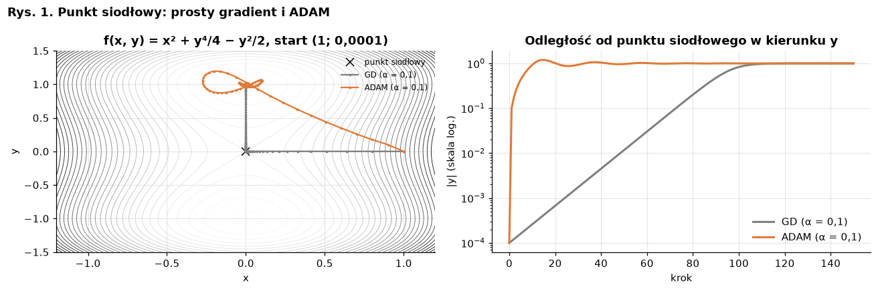
 | krok, w którym |y| > 0,5 | punkt końcowy | f końcowe
GD (α = 0,1) | 91 | (0.000; 1.000) | -0.25
ADAM (α = 0,1) | 6 | (-0.000; 1.000) | -0.25
Co widać: - prosty gradient najpierw zjeżdża w kierunku x prosto do punktu siodłowego, a potem stoi przy nim: w kierunku y gradient wynosi $y^{3}−y≈−y$, więc |y| rośnie tylko ok. 10% na krok. Ucieka dopiero po 91 krokach, - ADAM dzieli krok przez średnią wielkość gradientu, więc mały gradient w kierunku y nie oznacza małego kroku. Ucieka po 6 krokach, a potem dochodzi do minimum, - obie metody kończą w tym samym minimum (f = −0,25).
Wniosek: w punkcie siodłowym gradient jest prawie zerowy, więc prosty spadek gradientu porusza się tym wolniej, im bliżej siodła jest. ADAM skaluje krok odwrotnością wielkości gradientu i dzięki temu szybko opuszcza płaskie obszary.

4. Pełny zbiór, paczki i pojedyncze przykłady
Sieć 5 × 17, inicjalizacja He, prosty gradient α = 0,01, 1000 epok, 3 losowania. Porównuję koszt w funkcji epok, liczby kroków (aktualizacji wag) i czasu.
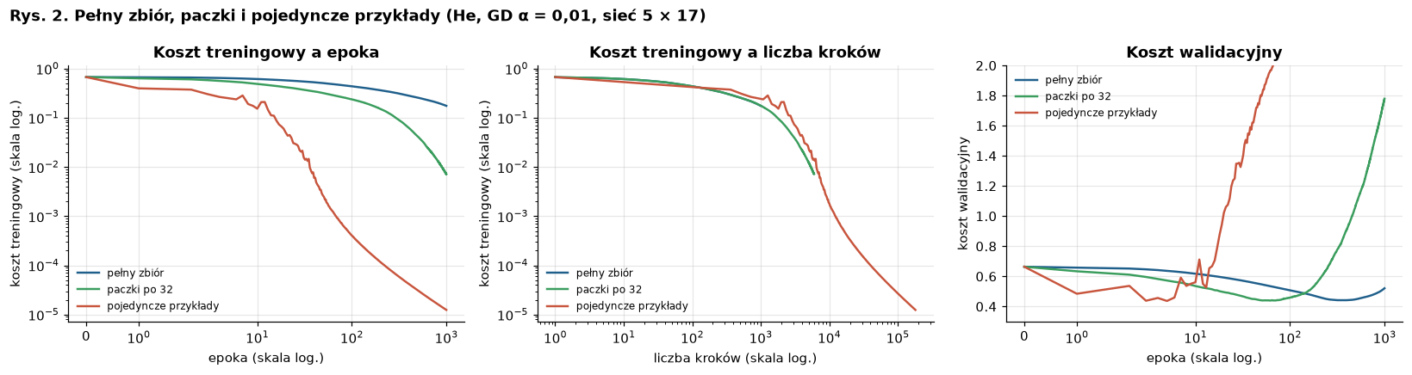
 | kroków na epokę | epoki do kosztu ≤ 0.3 | kroki do kosztu ≤ 0.3 | czas do kosztu ≤ 0.3 [s] | czas 1000 epok [s] | min. koszt val | epoka min. val | F1 test (early stopping) | koszt train po 1000 epok
pełny zbiór | 1 | 398.3 | 398.0 | 0.118 | 0.3 | 0.447 | 464.3 | 0.762 | 1.5e-01
paczki po 32 | 6 | 66.3 | 398.0 | 0.059 | 0.92 | 0.446 | 82.7 | 0.77 | 4.8e-03
pojedyncze przykłady | 181 | 4.0 | 724.0 | 0.075 | 17.61 | 0.462 | 3.7 | 0.779 | 9.6e-06
Co widać: - liczony w epokach: pojedyncze przykłady dochodzą do kosztu 0,3 po 4 epokach, paczki po 66, pełny zbiór po 398. To prosta konsekwencja liczby kroków na epokę: 181, 6 i 1, - liczony w krokach: wszystkie trzy tryby potrzebują podobnej liczby kroków (398–724). Pojedyncze przykłady potrzebują ich nawet więcej, bo gradient z jednego pacjenta jest bardzo zaszumiony (koszt skacze, Rys. 2, środek), - liczony w czasie: pełny zbiór i paczki dochodzą do celu w ok. 0,06–0,13 s, a 1000 epok na pojedynczych przykładach trwa ok. 15 s zamiast 0,3 s, bo 181 małych mnożeń macierzy jest dużo wolniejsze niż jedno duże, - szum w SGD i w paczkach to też szansa na wyjście z płaskiego obszaru, bo nie liczymy dokładnej funkcji kosztu, tylko jej przybliżenie, - najniższy koszt walidacyjny (0,45–0,46) i F1 testowe przy early stopping (0,76–0,78) są podobne dla wszystkich trybów, ale osiągane w epoce ok. 464, 83 i 4. Szybsze tryby równie szybko się przeuczają: na pojedynczych przykładach koszt walidacyjny przekracza 2 już po ok. 60 epokach.
Wniosek: tryb uczenia zmienia głównie to, ile kroków przypada na epokę. Paczki są kompromisem: tyle samo postępu na krok co pełny zbiór, szum, który pomaga opuścić płaskie obszary, i wydajne obliczenia macierzowe. Pojedyncze przykłady są najszybsze w epokach, ale najwolniejsze w czasie i najbardziej zaszumione.

5. Inicjalizacja wag
Sieć 5 × 17, paczki po 32, prosty gradient α = 0,01, 500 epok, 3 losowania. Na środkowym i prawym wykresie: odchylenie wyjść kolejnych warstw liniowych i norma gradientu ich wag na starcie uczenia.
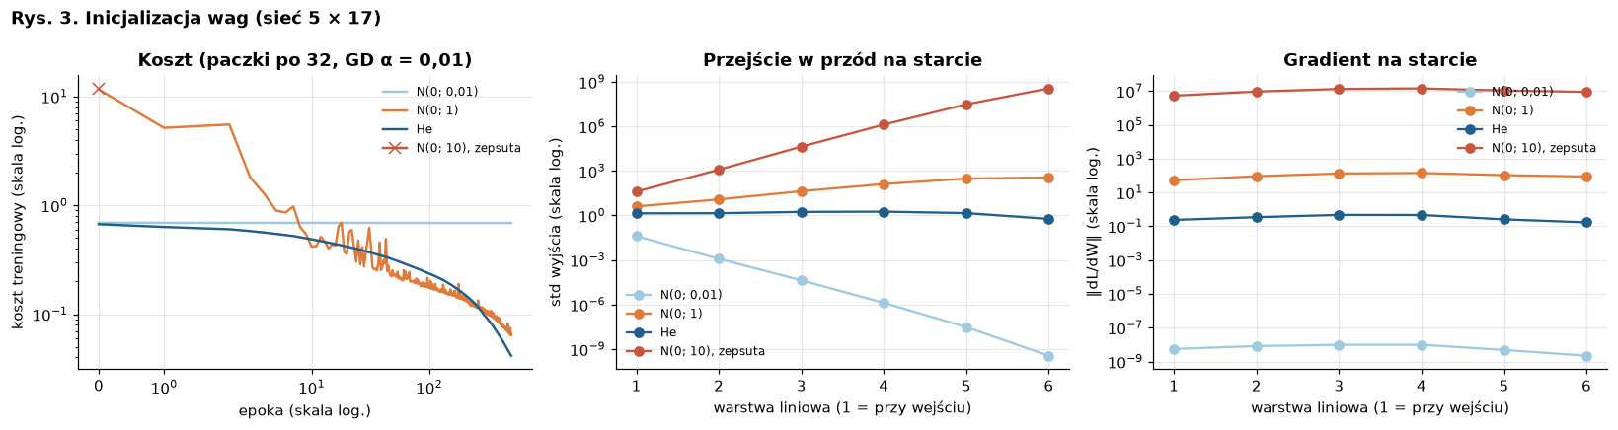
 | std wyjścia ost. warstwy | ‖dL/dW‖ 1. warstwy | koszt start | NaN (z 3) | wyjście z plateau | epoki do kosztu ≤ 0.3 | min. koszt val | F1 test (early stopping)
N(0; 0,01) | 3.6e-10 | 5.6e-09 | 0.693 | 0 | — | — | 0.69 | 0.0
N(0; 1) | 3.6e+02 | 5.3e+01 | 12.426 | 0 | 7.7 | 22.7 | 1.867 | 0.502
He | 5.9e-01 | 2.4e-01 | 0.737 | 0 | 7.0 | 66.3 | 0.446 | 0.77
N(0; 10), zepsuta | 3.6e+08 | 5.3e+06 | 13.129 | 2 | — | — | 0.674 | 0.067
Co widać: - N(0; 0,01) (jak w cz. 1): sygnał maleje ok. 30 razy na warstwę, na wyjściu ma odchylenie ok. $4⋅{10}^{−10}$, a gradient wszystkich warstw to ok. ${10}^{−8}$. Sieć przez 500 epok zostaje na koszcie 0,69 i zwraca dla wszystkich tę samą odpowiedź (F1 = 0). To płaskowyż wynikający z zanikających gradientów, - N(0; 1): sygnał rośnie ok. 3 razy na warstwę (odchylenie 360 na wyjściu), koszt startowy to ok. 12, a gradient ok. 50–140. Sieć szybko obniża koszt treningowy (0,3 po ok. 23 epokach), ale skrajnie się przeucza: najniższy koszt walidacyjny to ok. 1,9, a F1 testowe tylko 0,50. Gigantyczne początkowe wagi zostają w sieci i dają „pewne” i losowe odpowiedzi na nowych danych, - He: odchylenie sygnału zostaje bliskie 1 w każdej warstwie (1,4 → 0,6), gradient ok. 0,2–0,5 w każdej warstwie. Koszt startowy 0,74, koszt 0,3 po ok. 66 epokach, najniższy koszt walidacyjny 0,45 i F1 testowe 0,77, - N(0; 10), zepsuta: sygnał rośnie ok. 30 razy na warstwę ($4⋅{10}^{8}$ na wyjściu), gradient ok. ${10}^{7}$. W 2 z 3 losowań pierwszy krok wyrzuca wagi tak daleko, że po 1–2 epokach koszt to NaN (przepełnienie). W trzecim losowaniu ogromny krok „zabija” wszystkie neurony ReLU (zawsze ujemne wejście, zerowy gradient) i sieć na stałe zwraca jedną odpowiedź (koszt 0,690, F1 = 0). Średnie F1 w tabeli (0,07) pochodzi z wag sprzed wybuchu i z martwej sieci, czyli w praktyce F1 ≈ 0.
Wniosek: inicjalizacja decyduje, czy uczenie w ogóle ruszy. Za małe wagi dają zanikające gradienty (sieć stoi), za duże wagi eksplodujące gradienty (NaN albo martwe neurony) albo model, który się uczy, ale źle generalizuje. Inicjalizacja He zachowuje wariancję sygnału w obie strony i daje stabilne uczenie od pierwszej epoki.

6. Prosty gradient a ADAM
Sieć 5 × 17, pełny zbiór, 3000 epok, 3 losowania, dwa punkty startowe: dobra inicjalizacja (He) i płaskowyż z cz. 1 (N(0; 0,01)). ADAM z α = 0,001 (wartość domyślna) i α = 0,01 (ta sama co w GD).
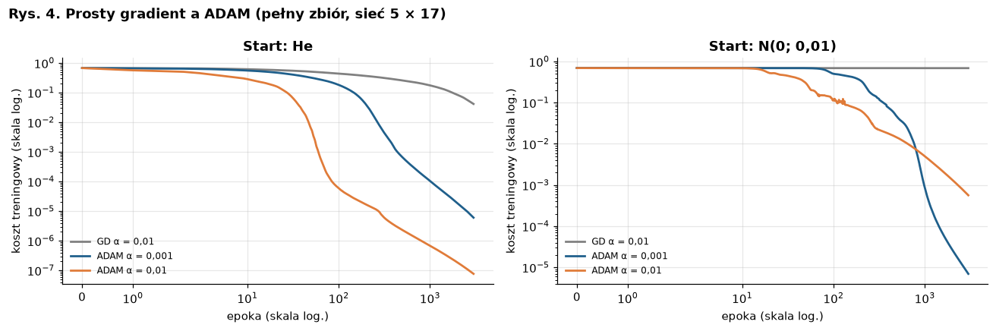
wyjście z plateau (3 losowania)
epoki do kosztu ≤ 0.3
koszt train po 3000
min. koszt val
epoka min. val
F1 test (early stopping)
He
GD α = 0,01
14 / 61 / 38
398.3
2.6e-02
0.447
464.3
0.762
ADAM α = 0,001
6 / 20 / 7
63.0
8.1e-06
0.465
66.3
0.771
ADAM α = 0,01
1 / 3 / 1
10.3
1.4e-07
0.457
9.7
0.769
N(0; 0,01)
GD α = 0,01
— / — / —
—
6.9e-01
0.69
1797.7
0.0
ADAM α = 0,001
85 / 88 / 90
197.7
3.8e-03
0.378
235.0
0.772
ADAM α = 0,01
18 / 18 / 17
62.7
6.7e-02
0.368
72.0
0.761
Co widać: - start He: ADAM dochodzi do kosztu 0,3 po ok. 63 (α = 0,001) i 10 epokach (α = 0,01), a prosty gradient po 398. Po 3000 epokach ADAM ma koszt treningowy ${10}^{−5}$–${10}^{−7}$, czyli zapamiętał zbiór treningowy, - start N(0; 0,01): prosty gradient w żadnym losowaniu nie zszedł z płaskowyżu przez 3000 epok (koszt 0,690, F1 = 0). ADAM wychodzi z niego po ok. 85–90 (α = 0,001) i 17–18 epokach (α = 0,01). Gradient ok. ${10}^{−8}$ jest dla ADAM tak samo dobry jak gradient ok. 1, bo krok to $α⋅\hat{m}/\sqrt{\hat{v}}$, czyli ok. α niezależnie od skali, - jakość jest podobna wszędzie, gdzie uczenie ruszyło: najniższy koszt walidacyjny 0,37–0,47, F1 testowe przy early stopping 0,76–0,77. ADAM osiąga ją po kilkudziesięciu epokach zamiast kilkuset, - szybkie uczenie wymaga szybkiego warunku stopu: przy ADAM α = 0,01 najlepsza na walidacji jest ok. 10. epoka (start He).
Wniosek: ADAM łączy momentum (przejście przez punkt siodłowy „z rozpędu”) ze skalowaniem kroku odwrotnością wielkości gradientu (przyspieszenie na płaskich obszarach). Dzięki temu uczy się kilka do kilkudziesięciu razy szybciej i radzi sobie nawet z inicjalizacją, przy której prosty gradient stoi w miejscu. Nie poprawia jednak jakości ponad to, co daje dobrze zatrzymany prosty gradient.

7. Podsumowanie
porównanie | wynik | dowód
punkt siodłowy | GD ucieka po 91 krokach, ADAM po 6 | Rys. 1
pełny zbiór vs paczki vs pojedyncze | 398 / 66 / 4 epok do kosztu 0,3, ale podobna liczba kroków; SGD najwolniejszy w czasie i najbardziej zaszumiony | Rys. 2
inicjalizacja N(0; 0,01) | zanikające gradienty, sieć stoi na koszcie 0,69 | Rys. 3
inicjalizacja N(0; 1) | eksplodujący sygnał, koszt startowy 12, F1 test 0,50 | Rys. 3
inicjalizacja He | stabilny sygnał i gradient, F1 test 0,77 | Rys. 3
inicjalizacja N(0; 10) | NaN po 1–2 epokach albo martwe neurony ReLU | Rys. 3
GD vs ADAM (start He) | koszt 0,3 po 398 vs 10–63 epokach | Rys. 4
GD vs ADAM (start N(0; 0,01)) | GD nie rusza w 3000 epok, ADAM wychodzi z płaskowyżu po 17–90 epokach | Rys. 4

8. Wnioski
W sieci z pięcioma warstwami ukrytymi główną przeszkodą dla uczenia były płaskie obszary funkcji kosztu, a nie minima lokalne. Przy inicjalizacji N(0; 0,01) gradient wynosił ok. 10⁻⁸ i prosty spadek gradientu nie ruszał przez 3000 epok, choć sieć była w stanie się nauczyć. ADAM, który skaluje krok odwrotnością wielkości gradientu i dodaje momentum, wychodził z tego samego płaskowyżu po kilkudziesięciu epokach, a w punkcie siodłowym funkcji dwóch zmiennych uciekał po 6 krokach zamiast 91. Inicjalizacja decydowała o tym, czy uczenie w ogóle ruszy: za małe wagi powodowały zanikanie gradientu, odchylenie 1 eksplodujący sygnał i słabą generalizację (F1 0,50), a odchylenie 10 przepełnienie (NaN) albo martwe neurony. Inicjalizacja He zachowywała wariancję sygnału i dawała stabilne uczenie z F1 ok. 0,77. Tryb uczenia zmieniał głównie liczbę kroków na epokę: liczone w krokach wszystkie tryby uczyły się podobnie, paczki były najszybsze w czasie, a pojedyncze przykłady najbardziej zaszumione i najwolniejsze. Tam, gdzie uczenie ruszyło, jakość na zbiorze testowym była podobna (F1 0,76–0,78), ale szybsze metody wymagały szybszego warunku stopu, bo równie szybko się przeuczały.

